 | 
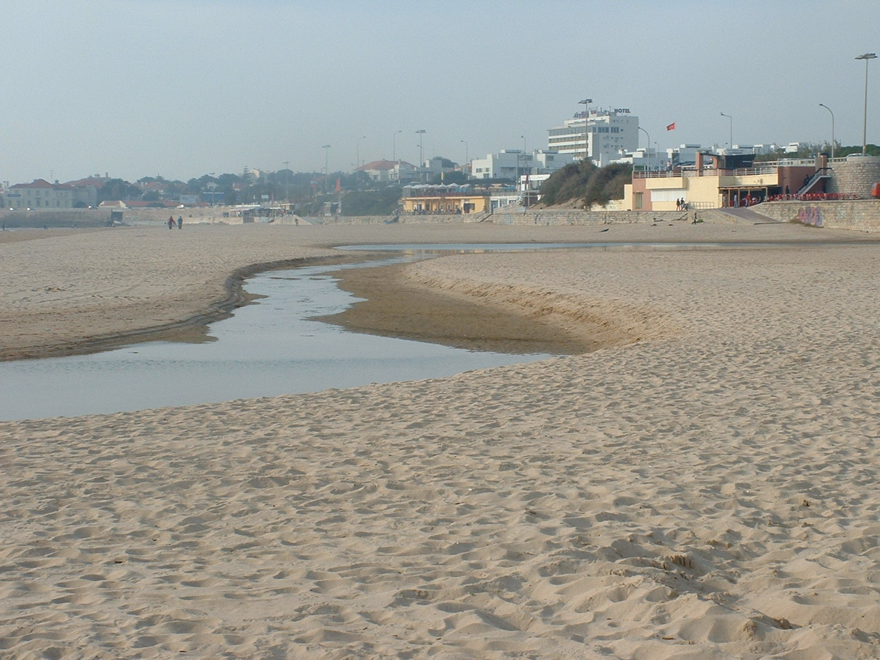
Monitorização Ambiental das Águas da Costa do Estoril
Título: Manual da campanha de monitorização das ribeiras entre o Jamor e Carcavelos
Subtítulo: Análise da qualidade da água nas praias localizadas entre a Laje e o Jamor
Autores: Rodrigo Fernandes

Objectivo
O objectivo destas campanhas está integrado no programa de monitorização dirigido para as praias localizadas entre a Ribeira da Laje e a Ribeira do Jamor, que terá como objectivo avaliar a qualidade da água naquelas praias e os factores que a determinam.

Metodologia
As ribeiras serão monitorizadas em duas secções, uma junto à foz e outra à entrada da última povoação, de modo a distinguir a contaminação proveniente da bacia (que já teve decaimento) da produzida localmente e que, a existir, será descarregada no estuário com pouco decaimento. Excepcionalmente, as ribeiras que terminam na praia de Carcavelos são apenas monitorizadas junto à foz. A monitorização destas duas ribeiras é feita apenas para verificar qualitativamente se as mesmas apresentam elevada contaminação mibrobiológica, uma vez que em situações de enchente, podem influenciar as praias localizadas entre a Laje e o Jamor.
A amostragem é feita ao longo de todo o ano, de modo a caracterizar a contaminação em função do caudal. A periodicidade desta campanha é quinzenal, e é feita nos períodos de maior vazante.

Pontos
A recolha para análises microbiológicas é efectuada em todos os pontos, enquanto que os níveis e os caudais de água serão medidos apenas nos pontos interiores (para evitar efeito da maré) (ver Figura 1). Os níveis terão de ser medidos sempre no mesmo local, de modo a poder estabelecer mais tarde a curva de vazão.
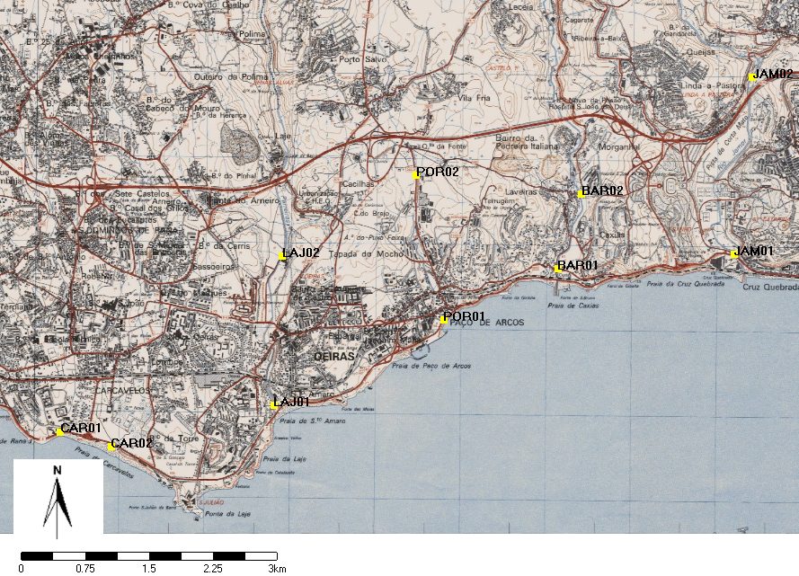
Figura 1 - Localização dos pontos de amostragem

Equipamento
- Carro
- 1 Geleira +2 Termoacumuladores (garantir que os acumuladores são colocados no congelador);
- GPS de mão
- Carta Militar 430
- Correntómetro ADV Sontek + respectiva régua
- 2 Pares de Luvas de protecção (não se tratam das luvas de laboratório)
- 2 Fatos de Protecção (opcionalmente pode levar-se só galochas)
- Fita métrica de enrolar
- Fita métrica rígida
- Balde pequeno + corda
- Vassoura / escova
- Folhas de Campanha + caneta
- 11 frascos para recolha de amostras para análise microbiológica + 1 de reserva
- Marcadores
- Malita de cintura

Recursos Humanos
2 pessoas (1 com experiência com a utilização do correntómetro ADV).

Duração e Distância
Em média, a campanha envolve cerca de 60-70 kms, e a duração de 5-6 horas.

Procedimentos de Campanha
Antes da campanha
- Contactar o laboratório IST para confirmar a recolha e entrega dos 11 frascos da microbiologia (falar com Manuela Cadete do laboratório de química do IST por telefone) com 2 dias de antecedência.
- Carro alugado ou carro próprio (35cênt. / km). No caso de se alugar o carro, a equipa da campanha é responsável por ir buscar o carro à Europcar. Para qualquer eventualidade: os carros alugados são tratados com a empresa Buisson, Lda (tel 213511391, fax 213560320), com factura em nome de IST;
- Na véspera da campanha, buscar os 11 + 1 (reserva) frascos da microbiologia ao laboratório do IST.
- Também na véspera, colocar o termoacumulador num congelador. Todo o material necessário para as campanhas, excepto os frascos de amostra, está no laboratório de sistemas, cujas chaves têm a Carla Garcia.
- Verificar as condições do correntómetro ADV Sontek, que é constituído por uma régua (vara metálica) e mala de plástico (com manual). Deve-se conferir se tem pilhas suplentes e em caso negativo informar o Diogo Remechido. Para quaisquer dúvidas contactar com o operador qualificado do equipamento (Carla Garcia).
- Recolher e preparar todo o restante material.

Durante a campanha
- Ao chegar ao ponto, utilizando a caneta de acetato indicar em 2 locais do frasco de microbiologia (e não no saco), o nome do ponto e a hora. Lançar o balde para recolher um pouco de água e encher um frasco da microbiologia.
- Guardar os frascos no saco térmico e apontar a hora da amostra.
- Quando for caso disso, medir o nível com a fita métrica rígida nos locais especificados. Atenção: O nível é medido junto à margem das ribeiras, onde se encontram as estações do INAG (junto ao tubo do INAG), e a medição é feita do seguinte modo: deve-se medir a distância entre o risco que nós fizémos no tubo do INAG, até à altura da água.
- No que respeita à medição de caudais o aparelho / correntómetro deve ser montado no primeiro ponto em que é utilizado.
- Utilizar a malita de cintura para guardar as fitas métricas, e mesmo canetas, marcadores ou folhas.
- Medir o caudal duas vezes, na secção mais próxima possível da estação do INAG, evitando limos, fortes turbulências devido a calhaus, entre outros. Se for necessário, recolher os limos e calhaus com auxílio da vassoura/escova, pelo menos nos 20 cms mais próximos a montante do sensor.
Após a campanha
- Entregar os frascos devidamente identificados no laboratório
- Lavar / limpar todo o material utilizado, incluindo o correntómetro ADV Sontek, e arrrumá-lo na sala de arrumações.
- Devolver o veículo (se for alugado) na EUROPCAR antes das 20h00.
- Deve ser preenchida a folha de Excel correspondente ao dia de campanha, existente em: \\rodrigo\projectos\SANEST\20042005\Monitorização\Ribeiras\Campanhas\Laboratorios_IST\Enviar LabManager. Deve-se preencher a hora, os níveis medidos e as observações.
- Mandar um mail para o Rodrigo (rodrigo.maretec@ist.utl.pt) para avisar quando todos estes procedimentos forem cumpridos.

Nome | Hora da Recolha | Coordenadas |  | Observações / Outras Medições
Nome | Hora da Recolha | Latitude | Longitude
CAR01 | Ref. = 10:19 | 9º20.570’ | 38º40.918’ | Praia de Carcavelos-Oeste: Perto do hotel Praia-Mar; iate-Ben; Bombas Galp
CAR02 | Ref. = 10:30 | 9º20.156’ | 38º40.830’ | Praia de Carcavelos-Este: Perto do Sports Bar
LAJ01 | Ref. = 10:39 | 9º18.847’ | 38º41.105’ | Santo Amaro de Oeiras: ao pé do estacionamento do MacDonald’s; bombas de gasolina (Cipol)
LAJ02 | Ref. = 10:50 | 9º18.793’ | 38º42.050’ | Estação Agronómica de Oeiras, em frente ao Instituto de Investigação Científica Tropical - Centro de Investigação das Ferrugens do Cafeeiro
 |  |  |  | Nível | Caudal
 |  |  |  | (dist. do risco no tubo até à água) | Caudal 1 |  |  | Caudal 2
POR01 | Ref. = 11:15 | 9º17.481’ | 38º41.659’ | Praia velha de Paço de Arcos: em frente ao Jardim de paço de Arcos; ao pé do Geiser
POR11 |  | 9º17.481’ | 38º41.659’ | Praia velha de Paço de Arcos; ao pé do Geiser do lado do mar, perto do parque de estacionamento, junto às instalações dos pescadores
BAR01 | Ref. = 11:40 |  |  | Caxias, perto da estação da CP; em cima da ponte
BAR02 | Ref. = 12:50 | 9º16.379’  (nível) | 38º42.468’ (nível) | Local medição nível: Laveiras, em frente ao Pavilhão Desportivo  (o risco do nível de referencia no tubo está junto a um dos furos redondos. É um risco quase imperceptível)  Local medição caudal: vindo-se do local de medição do nível, atravessa-se bairro social (azul) e no entroncamento seguinte vira-se à esquerda; na primeira ponte a montante do viaduto
BAR02 |  | 9º16.36’  (caudal) | 38º43.03’  (caudal) | Nível | Caudal
 |  |  |  | (dist. do risco no tubo até à água) | Caudal 1 |  | Caudal 2
JAM01 | Ref. = 13:30 | 9º15.139’ | 38º42.098’ | Cruz Quebrada; ponte
JAM02 | Ref. = 13:55 | 9º15.006’ | 38º43.220’ | Linda – a – Pastora; Srª da Rocha; ao pé da Igreja da Srª da Rocha
 |  |  |  | Nível | Caudal
 |  |  |  | (dist. do risco no tubo até à água) | Caudal 1 |  | Caudal 2

Guia de Entrega de Amostras para Análise

Grupo: MARETEC, IST
Campanha: Ribeiras da SANEST
Data: _________________

Amostra | Hora da Recolha | Microbiologia | Observações

Nota: Para manter esta guia apresentável, destacá-la do manual antes da campanha.

Responsável do Laboratório:

_____________________

Responsável pelas Amostras:

_____________________

